wedi Sanoasa Comoda Bank Abschlussel. rechts Eckenradius 200mm 600x300x620mm

wedi

Eigenschaften

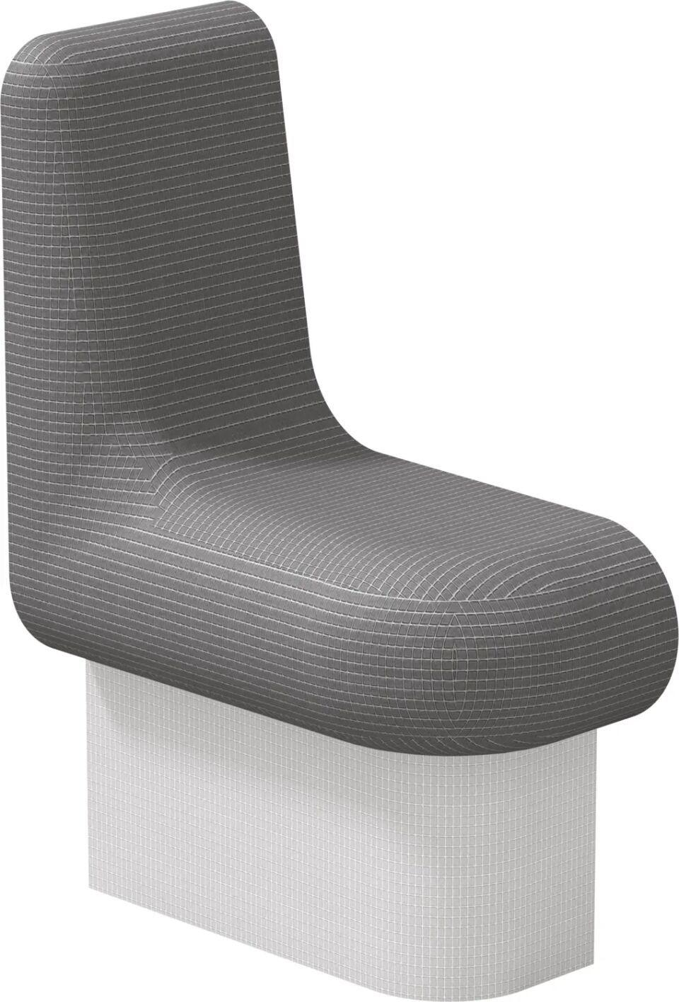

GTIN:

4024125006217

HAN:

076447012

Farbton

grau

Feucht- / Nassraum

geeignet für Nassraum

Montageart

Boden

Oberfläche

beschichtet

Werkstoff

Extrudiertes Polystyrol (XPS)

Breite (mm)

300,00

Höhe (mm)

620,00

Länge (mm)

600,00

Sitzbreite (mm)

300,00

Sitztiefe (mm)

420,00

Gewicht (kg)

3,20

Sitzhöhe (mm)

450,00

Anwendungsbereich

öffentlich, privat